МБУ «УПРАВЛЕНИЕ ГРАЖДАНСКОЙ ЗАЩИТЫ ГОРОДА УЛЬЯНОВСКА»
ОТДЕЛ ГРАЖДАНСКОЙ ЗАЩИТЫ ПО ЛЕНИНСКОМУ РАЙОНУ

Одним из главных мероприятий по защите населения является его оповещение и информирование о возникновении или угрозе возникновения какой-либо опасности. Оповестить население означает: своевременно предупредить его о надвигающейся опасности и проинформировать о порядке поведения в этих условиях. Единым предупредительным сигналом для оповещения населения является «ВНИМАНИЕ ВСЕМ!».
Если Вы услышали продолжительные сигналы (завывание электросирен, гудков предприятий, других сигнальных средств) знайте, это предупредительный сигнал «ВНИМАНИЕ ВСЕМ!», далее последует сообщение.

Услышав предупредительный сигнал «ВНИМАНИЕ ВСЕМ!» необходимо:
- Если сигнал застал вас дома:
- Немедленно включить радио, радиотрансляционные и телевизионные приемники для прослушивания экстренного сообщения.
- Дождаться поступления информации из средств массовой информации от местных органов власти, органа управления МЧС России.
Действовать в соответствии с полученными рекомендациями.
3. Держать все эти средства постоянно включенными в течение всего периода ликвидации аварий, катастроф или стихийных бедствий.
Если электроэнергия отключена, попытайтесь использовать средства информации, использующие автономные источники питания и периодически для экономии электроэнергии включайте их для получения информации.
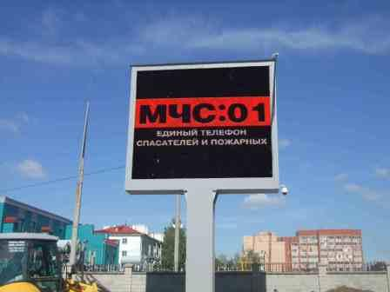
II. Если сигнал застал вас на улице:
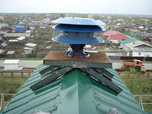
1.Прослушать экстренное сообщение, передаваемое уличными громкоговорителями или подвижными средствами оповещения;
2. Прочитать информационное сообщение на уличных светодиодных экранах, плазменных панелях, расположенных в местах массового пребывания людей;
3. Действовать в соответствии с переданным сообщением.
Оповещение населения также осуществляется посредством рассылки СМС сообщений через региональных операторов сотовой связи.

Тираж 100 экземпляров

